Elektrické vodiče a nevodiče
- Elektrické vodiče → Tělesa, která vedou elektrický proud. Elektrický proud v takových tělesech je zprostředkován volnými elektrony.
V některých látkách jsou elektrony ve vnější části obalu slabě vázány k jádru a mohou se z atomu uvolnit. Takovým elektronům říkáme volné elektrony. Volné elektrony se mohou pohybovat po celém tělese. V kovech je volných elektronů nepředstavitelný počet. Obecně platí, že čím více má látka volných elektronů, tím je lepším vodičem.
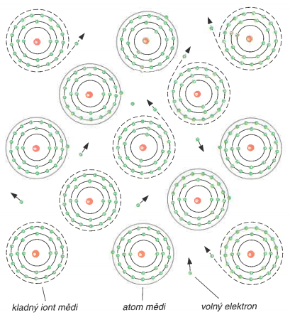
Dobré vodiče elektřiny jsou například: zlato, měď, hliník, stříbro, železo, …
- Elektrické nevodiče (izolanty) → Látky, které nevedou elektrický proud. Nejlepším izolantem je VAKUUM, vzduch, polystyrén, PVC, sklo, dřevo, textil, porcelán…

Úkol: Urči, zda jsou dané látky elektrické vodiče či nevodiče:
Plech, tuha v tužce, papírový kapesník, vlna, hřebík, sklenička, měděný drát, kolo od auta, papír, měděné trubky, jehla, rukojeti od kleští, destilovaná voda.

Zelektrovat třením lze i kovová tělesa. Ta však musí být izolována od země i od člověka, který elektrování provádí. Kovy se třením nabíjejí zpravidla záporně.
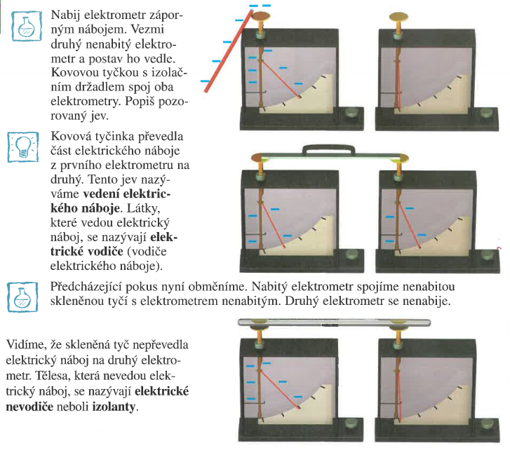
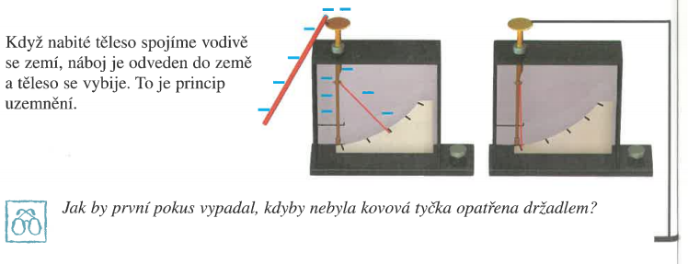
Pročti si text o jednotlivých elektroskopů. Odpověz na následující otázky.
- Co se stane, jestliže vodivě spojíš dva elektrometry nabité kladným a záporným nábojem stejné velikosti? Vysvětli.
- Vezmi dva elektrometry. Umísti je cca 3 metry od sebe a oba je vodivě propoj kovovým drátem. Nabij první elektroskop a popiš co se bude dít s druhým elektroskopem.

